Quiziko
Wissen, Warten, Raten

Völlig ahnungslos? Gefährliches Halbwissen? Oder ein*e Besserwisser*in? Bei diesem Spiel können alle mitmachen. Denn wer sich bei Quiziko – dem Quiz mit dem gewissen Risiko – traut, die Antwort früh abzugeben, sahnt entweder ordentlich Punkte ab oder riskiert, leer auszugehen, während die anderen an ihm vorbeiziehen. Denn nach und nach fallen falsche Antworten weg. Damit steigt zwar die Chance, richtigzuliegen, aber je später man tippt, desto weniger Punkte gibt es für die richtige Antwort!

So wird’s gespielt:

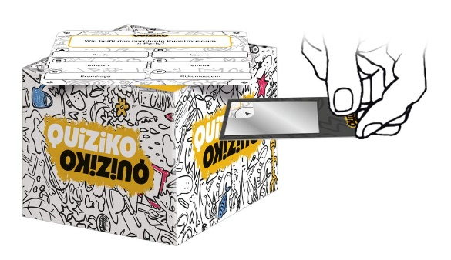
Der*die Quizmaster*in zieht eine Karte und liest die Frage und die sechs möglichen Antworten laut vor. Alle können gleichzeitig antworten. Glaubt man, die Antwort zu wissen, nimmt man den entsprechenden Antwortmarker in der eigenen Farbe (Antwort A–F) und legt ihn auf die Antworttafel. Wenn beispielsweise noch fünf Antworten offen sind, legt man den eigenen Marker in die fünfte Zeile.

Nach und nach werden die falschen Antworten mit einem Spiegel auf der Kartenrückseite überprüft und abgedeckt, bis nur noch zwei Antwortmöglichkeiten zur Auswahl bleiben. Wer anfangs korrekt geantwortet hat, kriegt mehr Punkte. Wer abgewartet hat und richtigliegt, bekommt weniger Punkte. Wer zuerst 15 Punkte hat, gewinnt das Spiel.
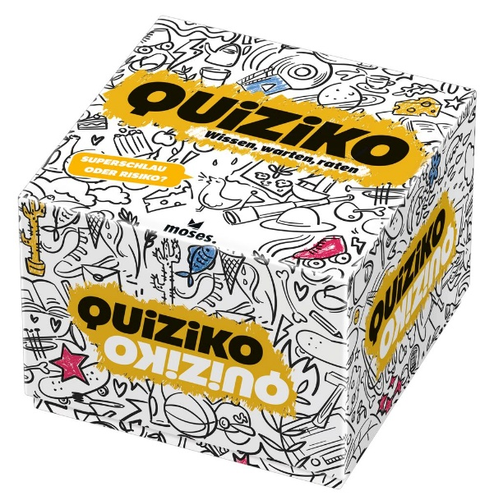
Arno Steinwender, Paul Schulz

Quiziko NEU
Gestaltung: crosscreative®
ab 14 Jahren
2–5 Spieler*innen
ca. 20 Minuten
13 cm x 13 cm x 10,5 cm
90392 | € 16,95/Stück (UVP)
moses. Verlag, Kempen 2022
lieferbar ab September 2022

Arno Steinwender entwickelt schon seit 20 Jahren kurzweilige Spiele und machte sein Hobby zum Beruf. Als ehemaliger Lehrer kann er sein Faible für Wissenschaft und Technik insbesondere in Quizspielen verarbeiten. Paul Schulz entwickelte bereits in der achten Klasse sein erstes Spiel. Neben Brett-, Karten- und Würfelspielen arbeitet er auch gern an frischen Quiz-Varianten. 2017 gewann er das Spieleautorenstipendium der Spiel-des-Jahres-Jury.

